GOED NIEUWS!
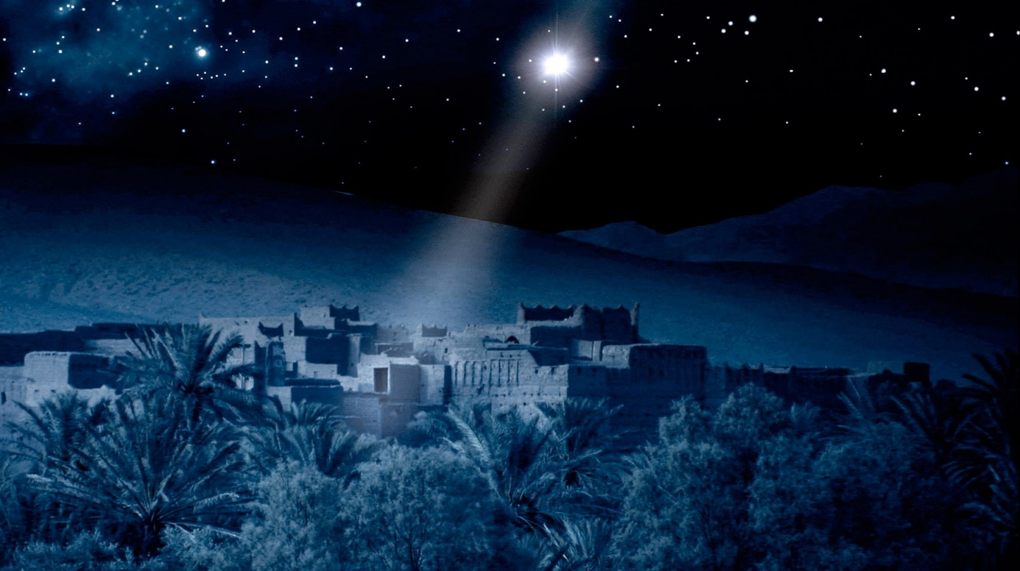

(bron programma) Kinderkerstfeest
De kinderen komen zingend binnen

Kom binnen, kom binnen,
Het feest gaat beginnen.
Kom gauw, kom gauw,
Wij wachten op jou!

Wij willen vertellen,
Aan groot en aan klein,
Dat Jezus jouw redder
En Koning wil zijn

Declamatie

Hartelijk welkom alle mensen
Ouders, kinderen groot en klein
Wij willen op dit kerstfeest wensen
Dat uw hart echt blij mag zijn.

Laten we nu samen vieren
’t feest van Jezus, ’t feest zo blij.
Want een Koning werd geboren
In een stal voor u en mij.

Samen zingen van de vrede.
’t Is een oud en mooi verhaal
van die nacht zo lang geleden....
Welkom! Welkom allemaal !

Welkom, gebed en mededelingen

Declamatie

Heel lang geleden had God de Verlosser beloofd.
En al duurde het eeuwen en eeuwen,
Ze hebben Gods Woorden geloofd.
Soms was het wel moeilijk
te blijven geloven
Dan zeiden de mensen:
Wat gaat het lang duren!
Zou God soms vergeten
De Verlosser te sturen?!

Samenzang psalm 98 : 2

Hij heeft gedacht aan Zijn genade,
Zijn trouw aan Isrel nooit gekrenkt;
Dit slaan al 's aardrijks einden gade,
Nu onze God Zijn heil ons schenkt.
Juich dan den HEER met blijde galmen,
Gij ganse wereld, juich van vreugd;
Zing vrolijk in verheven psalmen
Het heil, dat d' aard' in 't rond verheugt.

Bijbelverhaal door de kinderen
De nacht is donker.
Er zitten herders rondom het vuur.
Ze houden de wacht over hun schapen.

Maar dan, ineens ……
De herders schrikken!
Ze worden ontzettend bang.
De lucht is vol van hemels licht.
En er is een Engel, een boodschapper van God, Die zegt : ..

Wees niet bevreesd, want zie, ik verkondig u grote blijdschap, die voor heel het volk wezen zal,
namelijk dat heden voor u in de stad van David de Zaligmaker geboren is; Hij is Christus, de Heere.
En dit zal voor u het teken zijn: u zult het Kindje vinden in doeken gewikkeld en liggend in de kribbe.

Er komen nog veel meer engelen uit de hemel.
Ze zingen en prijzen God , zeggende :

Eer zij aan God in de hoogste hemelen,
en vrede op aarde,
in mensen een welbehagen!

De engelen gaan weer terug naar de hemel.
De herders zeggen tegen elkaar ;

Laten wij nu naar Bethlehem gaan en dat woord zien dat er geschied is, dat de Heere ons bekendgemaakt heeft.

De herders zoeken haastig en vinden Maria en Jozef en het kindje liggende in de kribbe.

Kinderen zingen ‘Zeg eens herder ..’

Zeg eens herder waar kom jij vandaan?
Ik heb eens gekeken in een oude stal
Daar zag ik een wonder dat 'k vertellen zal.
Zeg eens herder wat heb jij gezien?
'k Zag een os en ezel bij de voederbak,
het was er koud en donker, tocht kwam door het dak
Zeg eens herder wat zag jij nog meer?
Ja ik zag een kindje, schreiend van de kou
En daarbij stond Jozef, die het warmen wou.
Zeg eens herder zag je soms nog meer?
'k Zag toen dat Maria 't kind in d'armen nam,
os en ezel keken en ook een klein lam.
Zeg eens herder is het lief en schoon?
Schoner dan het zonlicht, schoner dan de maan,
schoner dan de hemel waar de sterren staan.
Zeg eens herder heeft het niets gezegd?
Ja het vroeg om liefde, schatten vraagt het geen:
Laten wij nu allen gaan tot hem alleen.

Declamatie

Herder 1: Zie die ster daar in de lucht….!
Hoor jij ook zo’n vreemd gerucht…?

Herder 2: ‘k zie de hemel opengaan!
Rondom Gods troon de engelen staan!

Herder 3: Zie, de engelen dalen neer.
’t Zijn er duizend….! Néé… nog méér!

Herder 4: Eén van de engelen komt dichterbij!
Doe ons geen kwaad, wees ons nabij

Samenzang ‘Het is al nacht in Bethlehem’
Het is al nacht in Bethlehem, wat wordt de wereld kil!
De kind'ren zijn naar bed gegaan, de schapen slapen stil.
De herders waken in dit uur, zij slaan hun mantels om
maar dan, een hemels vreugdevuur, een zee van licht rondom!

Een engel — is het Gabriel? — verstoort de stille nacht:
Wees niet bevreesd, o Israël, God heeft aan u gedacht!
Er is vannacht een koningskind geboren in een stal;
zie hoe men Hem in doeken windt: de Heiland van ''t heelal.

Het is nog nacht in Bethlehem, de schapen staan verbaasd:
hun herders laten hen alleen, zij gaan, zij gaan met haast
en knielen bij de kribbe neer, vol eerbied voor dit kind:
de Goede Herder, aller Heer die mensen zoekt en vindt.

Wie gaat er met de herders mee? De stal is groot genoeg!
Laat lief en leed, laat wel en wee, wacht niet tot morgenvroeg.
Geef hem uw hart, hoe koud en kil, hoe zwart dat moge zijn
Want heden stroomt om Jezus'' wil uw hart vol zonneschijn!

Vrij verhaal

Collecte

Samenzang ‘Wij gaan met haast naar Bethlehem’
Wij gaan met haast naar Bethlehem:
een Herder is geboren!
Wij zien daar in een kribbe Hem
die zoekt wat is verloren;
Een herder als lam zo klein,
een koning die een knecht wil zijn:
Hij roept- maar wie zal horen?

Wij staan verbaasd in Bethlehem:
is dit de Goede Herder,
De koning die met luide stem
zou spreken: Volk, trek verder!
Trek verder uit de slavernij,
Trek verder, Ik, Ik maak u vrij!
Dit Lam – is dit die Herder?

O God, laat ons in Bethlehem
geen grote woorden spreken
en zeggen: Wij, wij zijn van Hem,
Wanneer niet is gebleken
dat wij bereid zijn om zo klein,
Zo lijdzaam als dit Lam te zijn
Dat weigert zich te wreken.

Wij staan beschaamd. In Bethlehem
Blijkt meer dan ooit tevoren:
de vrede is alleen aan Hem,
Die weerloos werd geboren.
Dit Lam heeft ons geopenbaard
Gods Rijk: een Koning zonder zwaard
wie horen wil, die hore!

Muzikaal Intermezzo

Vervolg bijbelverhaal door de kinderen

En als zij de Heere Jezus gezien hebben, gaan de herders aan iedereen vertellen wat God aan hen over het Kind verteld heeft.
Maar de mensen ……! Ze kijken verwonderd!

Wie zou het nu geloven
Als mensen zouden zeggen
Dat er een kind geboren is
Dat herders uit de velden
Van engelen vertelden
En zeiden dat het kind Jezus is ?

Wie zou het nu geloven
Als alle persorganen:
De radio , de kranten, de tv
U mede zouden delen
Dat Jezus gekomen is,
Geboren tussen vee ?

De herders, ruwe en arme mensen. Zij geloven de woorden van de engelen. Zij zijn meteen naar het Kind toegegaan en hebben een mooi geschenk meegenomen.

Een geschenk , zeg je ??

Ja, de herders hebben hun hart, hun leven aan Hem gegeven. Dat maakt rijk en gelukkig. Hoor maar :

En de herders keerden terug en zij verheerlijkten en loofden God om alles wat zij gehoord en gezien hadden, zoals tot hen gesproken was.

Kinderen zingen ‘Give thanks’
Give thanks with a grateful heart
Give thanks to the Holy One
Give thanks because He's given Jesus Christ, His Son

And now let the weak say, ‘I am strong’
Let the poor say, ‘I am rich
Because of what the Lord has done for us’

VERTALING
Breng dank aan de Eeuwige,
breng dank aan de Heilige,
breng dank aan onze Vader
die ons Jezus zond. (2x)

Want nu zegt de zwakke: ik ben sterk,
zegt de arme: ik ben rijk,
om wat de Here heeft gedaan voor ons. (2x)
Breng dank.

Declamatie

Kijk daar gaan de herders
Door de donk’re nacht
Naar het kindje Jezus
Hier op aard’gebracht.

Knielend bij de kribbe
Zeggen ze heel blij:
‘Dank U, Heere Jezus,
dat U kwam voor mij’

Doe net als die herders,
Kniel voor Jezus neer,
Vraag Hem: ‘Wilt U komen
In mijn hartje , Heer?

Kinderen zingen : ‘Eewen lang geleden’
Eeuwenlang geleden
In een donker dal
Zochten herders naar een kindje
In een arme stal
Nog maar pas geboren
Al zo lang verwacht
En er zongen engelenkoren
Door de nacht
Ze zongen gloria gloria
Voor het kindje klein en teer
Gloria gloria
Voor de allerhoogste Heer

Eeuwenlang geleden
Was ik er niet bij
Maar het wonder is gebleven
Ook voor jou en mij
Want datzelfde kindje
Uit die arme stal
Eren wij nu als de Koning
Van ’t heelal

Wij zingen gloria gloria
Voor het kindje klein en teer
Gloria gloria
Voor de allerhoogste Heer

Samenzang - Beurtzang ‘Wij trekken in een lange stoet’
Kinderen: Wij trekken in een lange stoet
op weg naar Bethlehem,
wij gaan uw koning tegemoet,
o stad Jeruzalem!
Gezegend die zijn komst begroet
en knielen wil voor hem!
Allen Wij loven U, koning en Heer,
Koning en Heer,
wij loven U, koning en Heer!

Vrouwen: Al bent U nu nog maar een kind,
zo hulpeloos en klein,
wij weten dat het rijk begint
waarvan U Heer zult zijn,
een rijk waarin de vrede wint
van oorlog en van pijn.
Allen Wij loven U, koning en Heer,
Koning en Heer,
wij loven U, koning en Heer!

Mannen: Wij gaan op weg naar Bethlehem,
daar ligt Hij in een stal,
die koning in Jeruzalem
voor eeuwig wezen zal!
Laat klinken dan met luider stem
En blij bazuingeschal:
Allen Wij loven U, koning en Heer,
Koning en Heer,
wij loven U, koning en Heer!

Afscheid kinderen zondagsschool

Toezingen ‘De HEERE zegent jou’
Kinderen en leiding zingen:
De HEERE zegent jou, en Hij beschermt jou.
Hij schijnt zijn licht over jouw leven.
Hij zal genadig zijn en heel dicht bij je zijn.
Hij zal Zijn vrede aan je geven.

Samenzang:
De HEERE zegent jou, en Hij beschermt jou.
Hij schijnt zijn licht over jouw leven.
Hij zal genadig zijn en heel dicht bij je zijn.
Hij zal Zijn vrede aan je geven.

Samenzang:
De HEERE zegent ons, en Hij beschermt ons.
Hij schijnt zijn licht over ons leven.
Hij zal genadig zijn en heel dicht bij ons zijn.
Hij zal Zijn vrede aan ons geven.

Sluiting

Samenzang ‘Ere zij God’

Ere
zij God,
ere zij God,
in den hoge, in
den hoge, in den
hoge. Vrede op aarde, vrede op aarde. In de men-
sen een welbehagen. Ere zij God in den hoge,
ere zij God in den hoge. Vrede op aarde,
vrede op aarde, vrede op aarde,
vrede op aarde. In de mensen, in
de mensen een welbehagen, in de men-
sen een welbehagen, een welbehagen. Ere zij
God, ere zij God, in den hoge, in den hoge, in den hoge.
Vrede op aarde, vrede op
aarde, in de mensen
een welbeha-
gen. Amen,
Amen

Na afloop van dit kinderkerstfeest wordt iedereen van harte uitgenodigd om wat te komen drinken.
Alle aanwezige kinderen van 0 jaar t/m groep 8 mogen dan een boek uitkiezen van de boekentafel. Voor zieke broertjes en zusjes mag uiteraard ook een boek worden meegenomen.

Ook zin om mee te doen met de zondagsschool?
Na de kerstvakantie beginnen D.V. de zondagsschool weer op … 